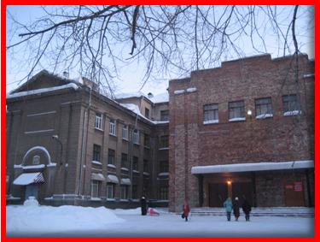 |  |  |  | 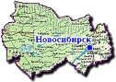 | 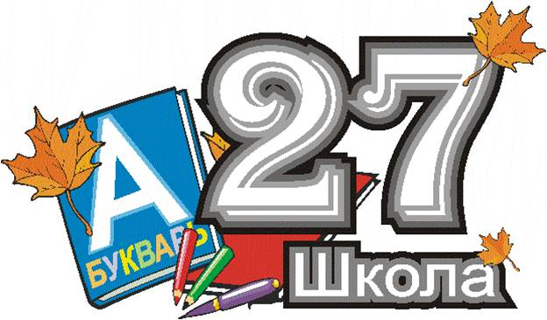
 | Полное наименование  учреждения | Муниципальное образовательное учреждение  средняя общеобразовательная школа №27
 | Полный почтовый адрес | 630054, г.Новосибирск, ул.Плахотного, д.31
 | Телефон, факс | (8-383) 355-41-90, 355-41-01
 | Электронная почта, сайт | E-mail. s27nsk@yandex.ru  www.sch_27.edu54.ru, www.sn27.ru
 | Учредители школы | Управление образования администрации Ленинского района г.Новосибирска
 | Руководители | Директор – Шумская Наталья Борисовна  Зам. директора по УВР – Шпет Елена Аркадьевна  Зам. директора по УВР – Зимин Дмитрий Николаевич  Зам. директора по научно-методической работе – Наместникова Нина Владимировна  Зам. директора по воспитательной работе – Наместникова Нина Владимировна  Зам. директора по информационным технологиям – Зимин Дмитрий Николаевич
 | Дата открытия школы | 4 ноября 1955 года
 | Реализуемые образовательные программы | Начальное, основное, среднее (полное) образование
 | Сотрудничество | Профессиональное училище №37  Новосибирский металлургический завод имени Кузьмина  Новосибирский Государственный Технический университет  Сибирский Университет потребительской кооперации
 | Национальный проект  «Образование».  Инновационные программы развития школы | Три учителя – победители Приоритетного национального проекта «Образования» - «Лучшие учителя России»  54 медалиста
 | Специализация и  профильные классы | Классы с углубленным изучением предметов:  математический.
 | Количество классов  Количество учащихся | Количество классов - 29  Количество учащихся – 735 человек
 | Иностранные языки | Английский язык
 | Педагогический состав | Всего педагогических работников – 41 , из них:  Высшей категории – 12 чел.  Первой категории – 21 чел.  Второй категории – 9 чел.
 | Медалисты | Медали учащихся: 13 - золотых, 19 -серебряных.
 | Технические возможности | Аудио-видеотехника в учебном кабинете, 2 компьютерных класса, копировальная техника, выход в Интернет
 | Дополнительные сведения | Школа имеет детскую спортивную площадку, стадион, актовый зал на 120 мест

